S26 Information aux salariés, des élus CGT au CSE
Assez de profit, pour travailler tous,
moins et préserver notre santé
Déclaration au CSSCT Montage, CPL, QCP !
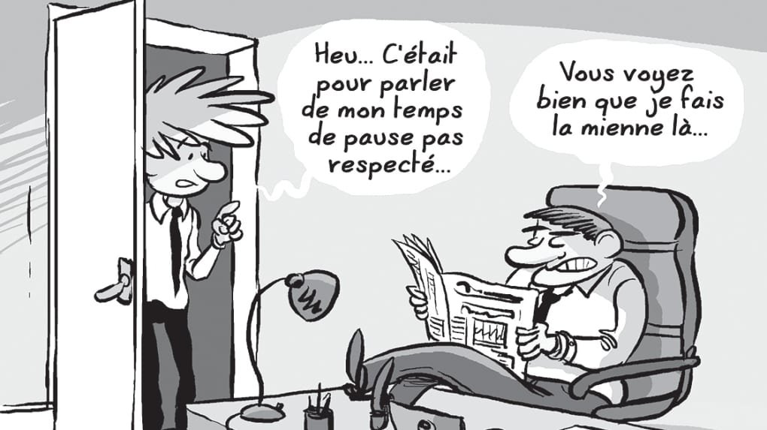
La CGT dénonce la situation faite aux salariés dont l’épidémie du coronavirus sert de faux prétexte à la direction pour en tirer les plus grands bénéfices possibles en dégradant considérablement leurs conditions de travail au quotidien.
Le port du masque, voire d’une visière, sont des mesures comprises, elles n’en demeurent pas moins particuliérement contraignantes pour les salariés, mais, la direction refuse de le prendre en compte en refusant l’octroi d’une pause supplémentaire toutes les heures et en baissant les cadences horaires de production.
Les prêts de salariés d’un secteur de production vers le montage reflètent les priorités de la direction qui ne sont pas, crise sanitaire, ou pas, d’améliorer les conditions de travail ni de préserver la santé des salariés mais de produire au moindre coût à leur détriment.
En effet :
- La direction refuse de rappeler les intérimaires et les condamne ainsi à de très importantes difficultés quand ils se retrouvent à pôle emploi dès que leur contrat prend fin.
- Pour ceux qui restent à l’usine ce sont des samedis, le travail d’un jour férié, des changements d’horaires à la hâte sans tenir compte de l’organisation, ou plutôt de la désorganisation de leur vie personnelle que cela entraîne pour eux.
- Les salariés sont en prêts forcés sans avoir fait valider leur aptitude pour ce changement d’affectation par le médecin du travail, la formation basic métier est baclée en deux heures, des salariés de plus de 50 ans ont dû être renvoyés dans leur secteur d’origine, l’état de santé d’un de ces salariés, par exemple, souffrant d’une hernie a gravement été altéré.
- Les distributeurs de boissons et fontaines d’eau sont condamnés, mais les bouteilles d’eau ne sont mises qu’à disposition et distribuées sur demande et non systématiquement.
- Se rendre aux toilettes est aussi source de difficultés puisqu’aux pauses les nombre réduit de WC disponibles génère une situation qui va à l’encontre des mesures barrières préconisées.
- Les formations aux postes font, comme au GAV 2 aujourd’hui vendredi, par exemple, démolissent la mises en place du peu de mesures barrières existantes puisques puisque tous les postes sont doublés et les salariés sont quasiment les uns sur les autres.
Les records de production ont généré des bénéfices record, et, la crise sanitaire n’a rien couté à PSA puisque l’activité partielle a été prise en charge à 100% par l’état avec l’argent public.
Aussi, la CGT est pour que le travail soit réparti entre tous les salariés sans perte de rénumération, en prenant sur les bénéfices créés par le travail de tous les salariés, intérimaires compris pour qu’aucun salarié ne se retrouve au chômage ou face à une altération importante des conditions de travail avec toutes les conséquences qui en découlent pour leur intégrité physique et morale.
La CGT exprime son entier désaccord avec la politique de la direction qui surcharge de travail des salariés, organise des prêts forcés dans l’usine, d’usine à une autre, et, condamne d’autres salariés, comme les intérimaires, aux difficultés d’être sans emploi et au chômage.
Les membres CGT à la CSSCT MON/CPL/QCP
Sochaux le 19 juin 2020
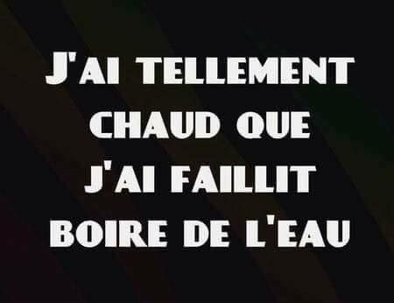
Chef, un petit verre on a soif ! !
L’inspection d’atelier en peinture a été l’occasion, pour la CGT, d’insister sur la nécessité de voir remis en service les ventilateurs et brumisateurs habituellement en fonction, et supprimé pour le moment sur consigne du service médical.
En été les températures en peinture sont particulièrement éprouvantes car en plus de la chaleur naturelle, les caisses qui sont cuites augmente la température des ateliers.
Si ce problème de la chaleur est réel, et qu’il touche tous les secteurs, nous pensons qu’il est impératif de voir remis en circulation tous les moyens permettant de faire baisser la température.
A cela s’ajoute la nécessité de voir appliqué une pause toutes les heures dans tous les secteurs, que revendique la CGT depuis le début et une large distribution de bouteilles d’eau fraîches.
La CGT signe l’accord national sur l’encadrement
Conformément à l’avis favorable de ses organisations, la CGT a décidé de signer l’Accord National Interprofessionnel (ANI) sur l’encadrement.
Après 5 ans de bataille, cet accord a été arraché contre la volonté du MEDEF, grâce aux propositions et à la stratégie d’unité syndicale portée par la CGT et son Union Générale des Ingénieurs, Cadres et Techniciens (UGICT).
La disparition de l’AGIRC, le régime de retraites complémentaires des cadres, à l’occasion de sa fusion avec l’ARRCO, pour les salariés du privé, menaçait de sceller la fin du statut de l’encadrement. Cet ANI, en préservant une définition nationale et interprofessionnelle des personnels d’encadrement, permet de maintenir le statut.
Cette définition interprofessionnelle repose sur 3 piliers, désormais clairement identifiés :
- Le niveau de qualification (niveau de diplôme et qualification acquise par l’expérience) ;
- Le degré d’autonomie dans le travail.
- Le niveau des responsabilités sociales, économiques et / ou sociétales.
Cette définition permet de garder un référentiel interprofessionnel, homogène au plan national, fondé sur la reconnaissance des qualifications.
La CGT et son UGICT s’appuieront donc sur cet ANI pour exiger, dans toutes les branches, l’ouverture de négociations.
Alors que la crise sanitaire a démontré le danger du Walt Street management par les coûts, l’urgence est de permettre à l’encadrement de faire primer l’éthique professionnelle sur le diktat, de court terme, de la valeur actionnariale.
Ingénieur, Cadres, Techniciens rejoins la CGT, pour te faire respecter et gagner de nouveaux droits.
Nomade du travail
Dans toutes les usines du groupe PSA, le chantage est le même. Des salariés subissent des pressions pour aller sur d’autres site que leur site de rattachement. Ainsi les salariés de Mulhouse sont convoqués régulièrement à des forums pour s’entendre dire de venir travailler sur Sochaux ou sur Vesoul. Ces pressions ou chantage sont simplement intolérables et inadmissibles. La CGT de PSA Mulhouse a dénoncé par courrier à la DRH du site ces pressions.
Pour le CGT, s’il y a du travail, il suffit de le lisser sur l’ensemble des sites et ainsi travailler moins mais travailler tous ! La direction voudrait nous faire devenir des nomades du travail : pour nous c’est non ! Nous ne voulons pas travailler plus alors que les tiroirs caisse de PSA sont pleins et que nos collègues intérimaires pointent à pôle emploi ! Nous voulons l’embauche de tous les intérimaires qui étaient présents sur tous les sites avant cette crise sanitaire.

